311229 | TRU | EFR | 6 | A
P:\Brighton\GBD\PROJECTS\311229 Vladivostok EBRD ESDD\NTS REV A.doc
September 2012

Нетехническое резюме проекта
Строительство Якутской ГРЭС-2
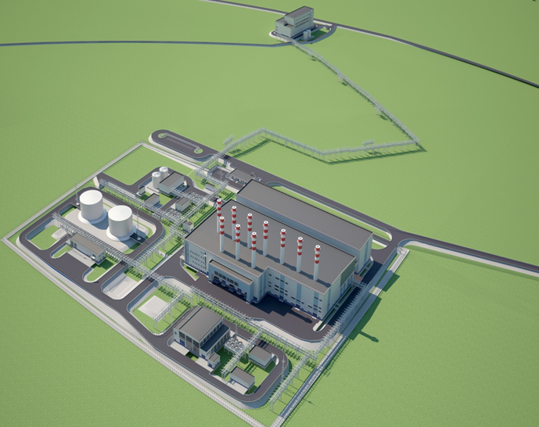
Январь 2014года

Январь 2014

ЗАО Якутская ГРЭС-2
677000, Республика Саха (Якутия), г. Якутск,
ул. Дзержинского, д.23, офис 304
Тел. +7(924) 175-54-99

Содержание
Раздел Название Стр.
1. Введение 1
1.1 Кто мы и что мы предлагаем? 1
1.2 Цель настоящего документа 1
2. Якутская ГРЭС-2 2
2.1 Цель проекта 2
2.2 Место расположения Проекта и зона влияния 2
2.3 Компоненты проекта и связанная инфраструктура 4
2.4 Принцип работы станции и применяемая технология 7
2.5 Анализ альтернатив 8
2.5.1 Общая информация 8
2.5.2 Выбор площадки 8
2.5.3 Выбор вариантов топлива 8
2.5.4 Альтернативные технологии генерации 9
2.5.5 Технология сокращения выбросов оксидов азота 9
2.6 Исходно-разрешительная документация 9
3. Экологические и социальные воздействия от реализации Проекта 11
3.1 Общая информация 11
3.2 Как будет ограничено негативное воздействие? 16
4. Дополнительная информация 17
4.1 Где узнать более подробную информацию о проекте? 17
4.2 Куда направлять замечания? 17
Приложения 18
Приложение A.Форма подачи жалобы и механизм рассмотрения жалоб 19
Глоссарий 21

Введение

Кто мы и что мы предлагаем?
ОАО «РАО Энергетические системы Востока» - крупнейший участник энергетического рынка России и Дальнего Востока (www.rao-esv.ru).

ОАО «РАО Энергетические системы Востока» и его дочерние и зависимые общества представляют собой холдинг, оперирующий во всех регионах Дальневосточного федерального округа и являющийся правопреемником большинства прав и обязательств ОАО РАО «ЕЭС России» в отношении электроэнергетики Дальнего Востока.

Основным видом деятельности ОАО «РАО ЭС Востока» является управление энергетическими компаниями для эффективного и качественного удовлетворения спроса на электрическую и тепловую энергию в Дальневосточном федеральном округе и на сопредельных территориях.
Заказчиком-застройщиком проекта строительства первой очереди ЯГРЭС-2 является ЗАО "Якутская ГРЭС-2" (100%-ная "дочка" "Русгидро"). Комплексное управление деятельностью всех дочерних структур "Русгидро", созданных специально для строительства объектов теплогенерации на Дальнем Востоке, выполняет "РАО Энергетические системы Востока".
Проект предусматривает строительство новой высокоэффективной теплоэлектростанции с использованием газотурбинных технологий на площадке Якутской ГРЭС-2 (далее по тексту – Проект), в городе Якутск (республика Саха (Якутия).
Системе электроснабжения Центрального энергорайона Якутии присущи общероссийские проблемы, связанные с моральным и физическим износом основных энергетических мощностей, ограниченной пропускной способностью линий электропередачи и распределительных сетей, удорожанием топливно-энергетических ресурсов, и, как следствие, ростом тарифов на электрическую энергию. Цель строительства ЯГРЭС-2 - обеспечение надежного тепло- и электроснабжения Центрального энергорайона Республики Саха (Якутия) с учетом перспективного развития региона до 2020 года.
Реализация настоящего Проекта позволит обеспечить соответствие требованиям Европейского Союза (ЕС) по использованию наилучших доступных технологий (НДТ), повысить энергоэффективность, мощность и надежность энергоснабжения жителей и предприятий города Якутск, способствуя улучшению экологической ситуации, развитию жилищного строительства и промышленности.

Цель настоящего документа

В настоящем нетехническом резюме проекта (НРП) представлено описание основных компонентов Проекта с целью обеспечения понимания всеми заинтересованными сторонами планов по реализации инвестиционного Проекта и ожидаемых воздействий для компании, местного населения и окружающей природной среды.

Якутская ГРЭС-2 , (Проект)

Цель проекта
Проект нужен для того, чтобы:
- Заместить выбывающие мощности действующей Якутской ГРЭС, которые находятся на пределе исчерпания своего физического ресурса.
- Создать необходимый резерв мощности путем создания нового источника генерации.
- Обеспечить покрытие роста электрических и тепловых нагрузок Центрального энергорайона Якутской энергосистемы в перспективе до 2020 года.
- Повысить надежность энергоснабжения потребителей изолированного Центрального энергорайона и г. Якутска.

Место расположения Проекта и зона влияния
Сооружения Якутской ГРЭС-2 будут располагаться на двух площадках.
Основная площадка проектируемой ГРЭС-2 располагается на левом борту долины р. Лены, абсолютные отметки изменяются от 194 м до 208 м. Территория основной площадки не освоена, залесена.
Вторичная площадка будет размещаться на II–ой надпойменной террасе р. Лена, с абсолютными отметками 99 – 96 м. По восточной границе площадки проходит канал, входящий в сеть каналов организации пропуска воды через систему озер Шестаковка — Мархинская протока во время паводков. У южной границы вторичной площадки проходит автодорога федерального значения Якутск – Вилюйск.
Оба площадки соединяются трассой внутреннего контура, протягивающейся с юга на северо-запад, далее на северо-восток.
Оценка воздействия на окружающую среду Якутской ГРЭС-2 проводилась в несколько этапов на разных стадиях различными организациями, в том числе, Институтом мерзлотоведения им. П.И. Мельникова Сибирского отделения РАН, институтом «Теплоэлектропроект» в соответствии с действующими нормативно-техническими документами, и основана на законодательстве Российской Федерации.
В работах дана оценка окружающей природной среды в районе строительства. Рассмотрены предполагаемые воздействия на атмосферный воздух, на поверхностные и подземные воды, акустическое воздействие. Определен перечень, объемы и характеристика отходов в период эксплуатации ГРЭС, характер и масштаб возможного неблагоприятного воздействия при обращении с ними.
Так как предприятие располагается на двух обособленных площадках, имеющих различные производственные функции, то санитарно-защитная зона определяется для каждой площадки индивидуально. Для подтверждения достаточности нормативной СЗЗ для основной площадки (300 м) по фактору химического воздействия были приведены расчеты рассеивания выбросов загрязняющих веществ в атмосферу. В качестве 5 контрольных расчетных точек выбраны ближайшие дома. Расчет проводился по всем выбрасываемым веществам и группам суммаций, на перспективу (полное развитие станции). Анализ расчётов показал, что воздействие от низкого источника выбросов ограничивается промплощадкой и санитарно-защитной зоной и является незначительным - ниже предельно допустимых значений качества атмосферного воздуха населенных мест. Вклад в загрязнение менее 1%.
Для подтверждения достаточности нормативной (ориентировочной) СЗЗ по фактору физического воздействия были приведены акустические расчеты. В качестве контрольных расчетных точек выбраны 8 точек - ближайшие дома. Анализ результатов проведенных акустических расчетов показал, что во всех расчетных точках будет обеспечен уровень шума, не превышающий допустимого уровня, регламентируемого санитарными нормами СН 2.2.4/2.1.8.562-96 для территории жилой застройки в ночное время суток.
На вторичной площадке устанавливается оборудование, санитарно-защитную зону от которого регламентирует п. 7.1.13 СанПиН 2.2.1/2.1.1.1200-03 – локальные очистные сооружения поверхностного стока закрытого типа с СЗЗ 50 м, локальные очистные сооружения нефтесодержащих стоков от насосного оборудования вторичной площадки и канализационно-насосная станция с СЗЗ 15 м согласно таблице 7.12 вышеуказанного СанПин. Источники выбросов на существующей площадке отсутствуют. Источниками шума является только вентиляционное оборудование, установленное на объединенном здании теплового и водоподготовительного пункта.
Расчеты рассеивания выбрасываемых веществ в атмосферу и расчет акустического воздействия показали, что уровень шума и качество атмосферного воздуха на границе существующей жилой застройки соответствуют действующим санитарно-гигиеническим нормам качества воздуха населенных мест.
Определяющими факторами планировочной организации площадок для строительства Якутской ГРЭС-2 являются:
- размещение проектируемых сооружений ГРЭС-2 на двух отведённых площадках – основной и вторичной;
- размещение основной площадки над уровнем города на 100 м;
- размещение вторичной площадки на уровне города и передачи тепла от ЦТП в теплосеть г. Якутска;
- направление выдачи электрической мощности;
- направление подводящих газопроводов к границе ввода на основную площадку;
- возможность максимального использования действующих в г Якутске инженерных сетей и транспортных связей.
- использования в качестве источника технической воды р. Лена.
По функциональному зонированию площадка относится к зоне производственного назначения.
Площадь земельного участка под строительство на основной площадке составляет 12,8 га, площадь под строительство на вторичной площадке – 1,06 га .
Рис. 1.1: План строительной площадки и санитарно-защитной зоны
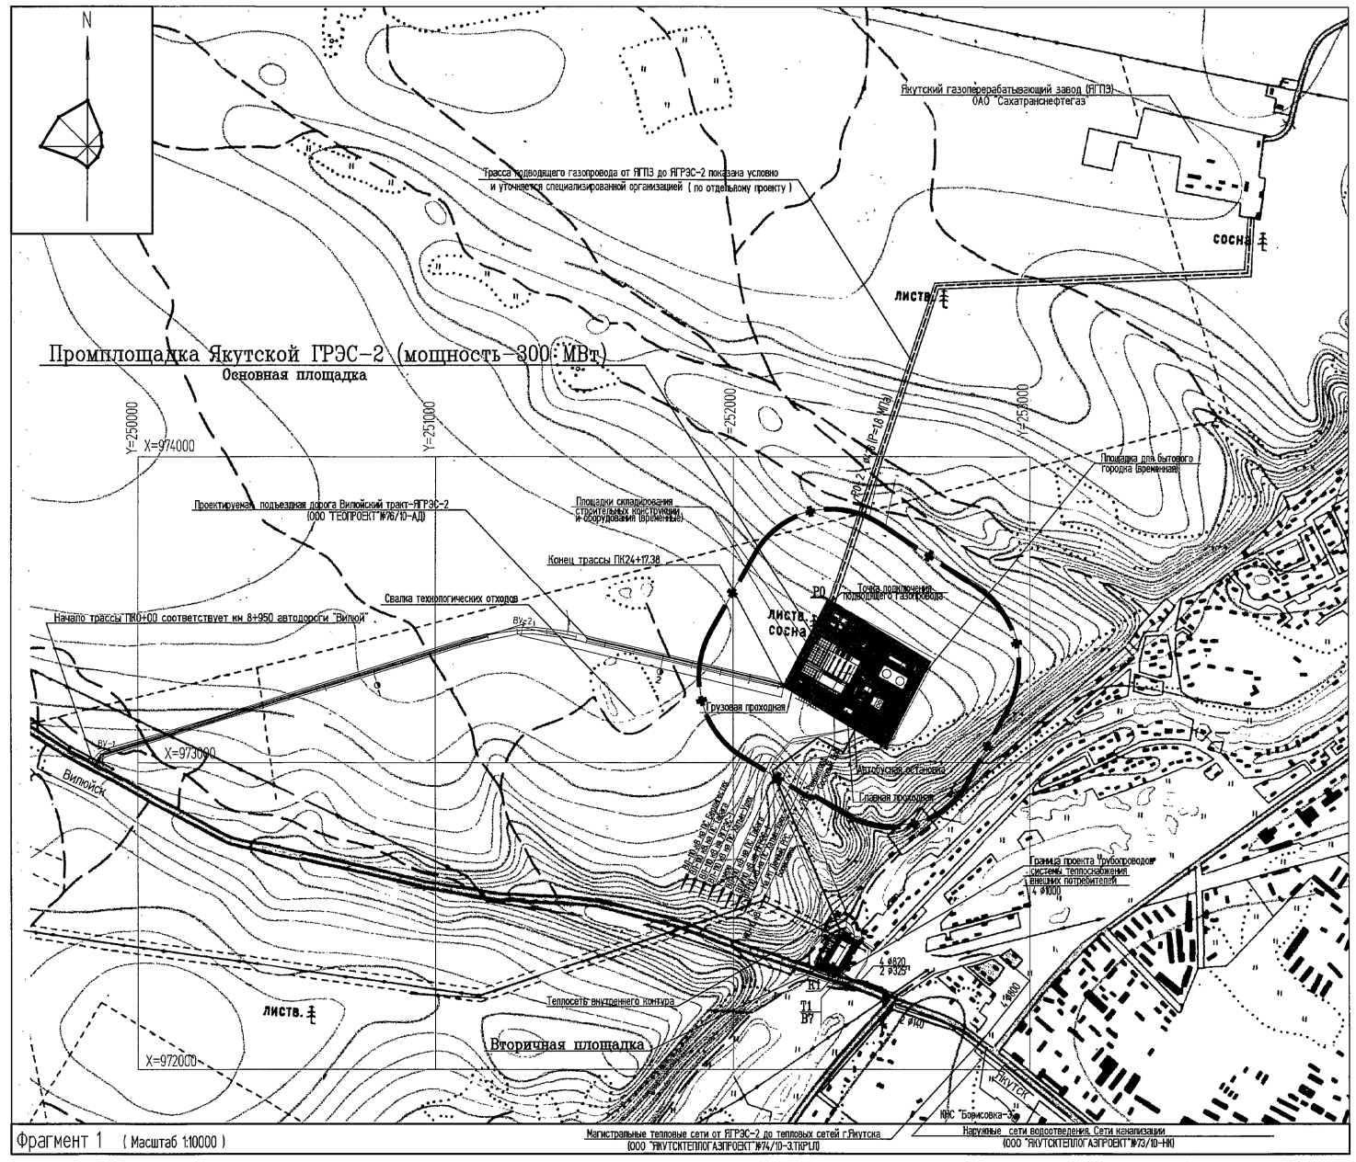

Компоненты проекта и связанная инфраструктура
Проект предусматривает строительство новой высокоэффективной теплоэлектростанции с использованием газотурбинных технологий в городе Якутск
Проектом предусматривается строительство ТЭС с комбинированной выработкой электрической и тепловой энергии на базе современного газотурбинного оборудования с высокими экономическими и экологическими показателями.

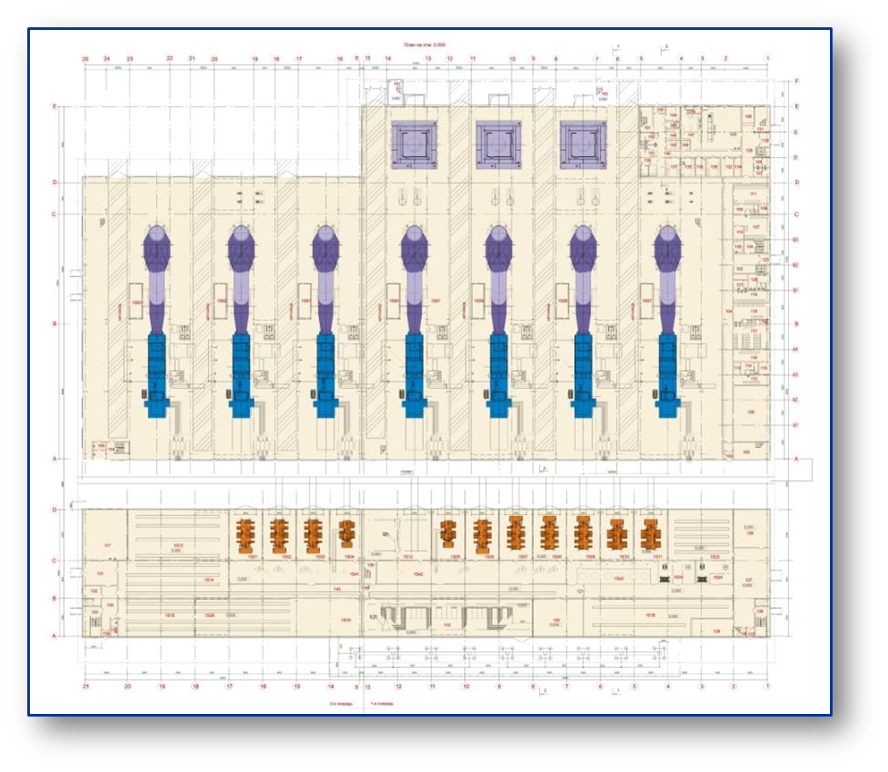

Особенностью технологического решения представленного к рассмотрению проекта является наличие двух контуров сетевой воды: внутренний контур котла-утилизатора и пикового водогрейного котла и внешний контур сетевой воды городской теплосети.
На основной площадке находятся газотурбинные установки, котлы-утилизаторы, водогрейные энергетические котлы. На вторичной площадке располагаются подогреватели сетевой воды, водоподготовительная установка, насосные группы сетевой воды, подпитки и насосы циркуляции внутренних контуров, а также деаэратор со вспомогательным оборудованием.
Строительство ГРЭС предусматривается с выделением двух очередей:
• первая очередь, состоящая из четырех модулей ГТУ + КУВ и трех пиковых водогрейных котлов с необходимой общестанционной инфраструктурой;:
• вторая очередь, состоящая из трех модулей ГТУ + КУВ с необходимой общестанционной инфраструктурой.
Также предусматривается строительство объектов линейной части наружной сети инженерного обеспечения Якутской ГРЭС-2.
• Газоснабжение. Наружные сети протяженностью 2,4 км.
• Магистральные тепловые сети протяженностью 6,5 км.
• Наружные сети водоснабжения и водоотведения протяженностью 12,7 км.
• Схема выдачи мощности (СВМ) от Якутской ГРЭС-2 протяженностью 50 км.
• Подъездная автодорога, протяженностью 2,5 км.

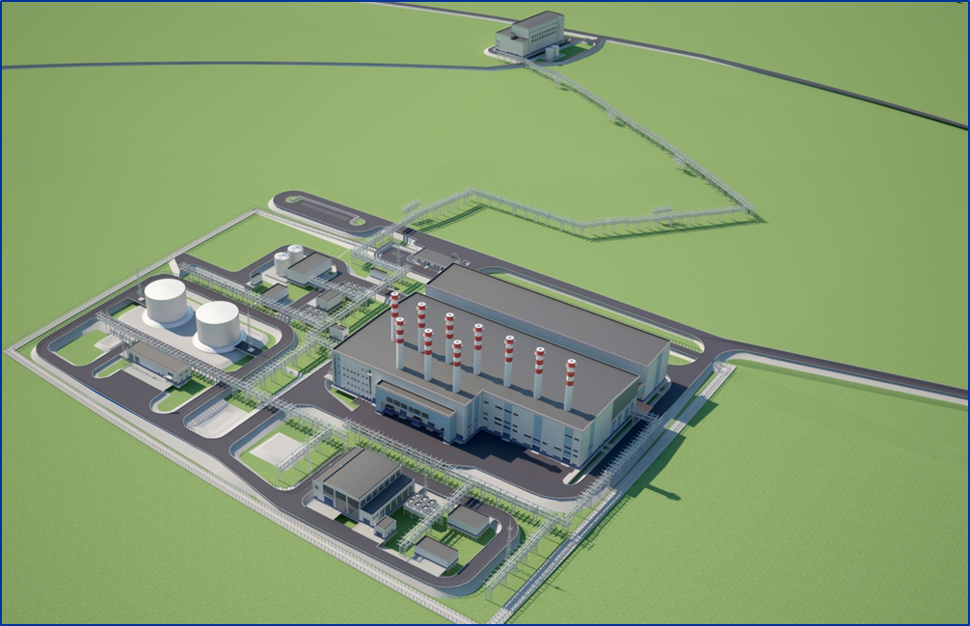

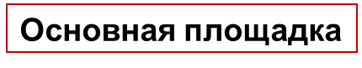

Источник: ОАО «РАО ЭС Востока»

Принцип работы станции и применяемая технология
Проект разработан с соблюдением действующих требований законодательства Российской Федерации с применением технологий, повышающих эффективность систем контроля и управления, направленных на снижение неблагоприятных экологических воздействий. Подобный подход сопровождается разработкой соответствующих мероприятий по предупреждению возможного загрязнения окружающей среды и выбором технологий в соответствии с принятыми принципами использования наилучших доступных технологий (НДТ).
Далее приводится описание основного технологического процесса, предложенного для реализации Проекта, что подтверждает соответствие принятым принципам использования НДТ.
При выполнении проекта строительства I и II очереди Якутской ГРЭС-2 предусмотрен ввод в эксплуатацию следующего основного оборудования, устанавливаемого в новом главном корпусе:
- семи газотурбинных установок (ГТУ), укомплектованных турбогенераторами; четыре ГТУ вводятся с первой очередью строительства, три ГТУ - со второй очередью строительства;
- трех водогрейных энергетических котлов, вводимых в эксплуатацию с первой очередью строительства.
Также при строительстве ЯГРЭС-2 предусмотрен ввод в эксплуатацию ряда вспомогательных зданий и сооружений.
В качестве основного и резервного топлива на ТЭС предусматривается природный газ Средневилюйского ГКМ, в качестве аварийного – дизельное топливо марки «З» по ГОСТ 305-82.
Режим работы базовый, согласно диспетчерского графика нагрузок.
Годовое число часов работы - 7000 ч.
Использование котлов-утилизаторов рассматривается как наилучшая доступная технология для получения пара или горячей воды с наиболее полной утилизацией тепла, поступающего от процесса генерации электроэнергии, в отличие от процесса прямого сжигания топлива.
Три идентичных водогрейных котла-утилизатора будут обеспечивать выработку тепла в комбинированном цикле. Поток горячей воды получается на выходе из котлов-утилизаторов, где вода нагревается дымовыми газами и поставляется в систему центрального теплоснабжения при максимальной температуре.
Развитие системы централизованного теплоснабжения усиливает эффективность применяемой схемы, при которой горячая вода является дополнительным продуктом электрогенерации и используется для отопления. Утилизируемое тепло также используется на станции для собственных нужд. Оборотная система водоснабжения снижает образование сточных вод и демонстрирует применение наилучших доступных технологий для газотурбинных установок в соответствии с требованиями ЕС.
Тип газовых турбин, предполагаемых для использования в Проекте, позволяет достигать эффективности 58,5%. Это сравнимо с эффективностью электрогенерации для новых газовых турбин от 36% до 40% и в комбинированном цикле без дополнительного сжигания (с КУВ). С использованием КУВ предполагаемая эффективность новой станции оценивается в 83% и также демонстрирует применение наилучших доступных технологий.
В газовых турбинах используется система сгорания обеднённой смеси (система низких сухих выбросов DLE), предназначенная для снижения выбросов диоксидов азота до 25 ppm (51 мг/нм³) без разбавления топлива водой или паром. В результате потребляется меньше воды и эксплуатация турбины становится более экологически приемлемой. Использование системы DLE рассматривается как наилучшая доступная технология.
Проект предусматривает установку трех пиковых водогрейных котлов, которые в зимний период будут обеспечивать теплоснабжение и горячее водоснабжение потребителей в городе. Водогрейные котлы будут работать также на природном газе.
Использование котлов-утилизаторов и водогрейных котлов для покрытия пиковых электрических и тепловых нагрузок станции и города в зимний период означает сокращение общего объема выбросов оксидов азота (NO_{x}) и других загрязняющих веществ. Это рассматривается как использование наилучших доступных технологий, позволяющих обеспечивать пиковые нагрузки и одновременно сокращать выбросы загрязняющих веществ в атмосферный воздух.

Анализ альтернатив

Общая информация
В период разработки Проекта принимались различные решения, в частности, по применяемым технологиям, расположению площадки Проекта и используемых процессов. В настоящем подразделе обобщены предлагаемые варианты альтернативных технологий и видов топлива.

Выбор площадки
На начальном этапе планирования Проекта были рассмотрены варианты размещения новой станции с целью выбора наиболее приемлемого расположения. Выбор существующей площадки был определен следующими основными соображениями:
- размещение проектируемых сооружений ГРЭС-2 на двух отведённых площадках – основной и вторичной;
- размещение основной площадки над уровнем города на 100 м;
- размещение вторичной площадки на уровне города и передачи тепла от ЦТП в теплосеть г. Якутска;
- направление выдачи электрической мощности;
- направление подводящих газопроводов к границе ввода на основную площадку;
- возможность максимального использования действующих в г. Якутске инженерных сетей и транспортных связей.
- использования в качестве источника технической воды р. Лена.
По вышеуказанным причинам выбранная площадка рассматривается как наиболее приемлемая территория для строительства новой станции.

Выбор вариантов топлива
Процесс сжигания видов ископаемого топлива (уголь, мазут, природный газ) связан с выбросом веществ, загрязняющих атмосферный воздух, а именно, оксидов азота (NO_{x}), диоксида серы (SO₂), взвешенных веществ, оксида углерода (CO) и диоксида углерода (CO₂). Однако при использовании в качестве топлива природного газа выбрасывается меньше загрязняющих веществ, в том числе, NO_{x}, CO, CO₂, а также незначительные объемы взвешенных веществ, летучих органических веществ (ЛОС) и SO₂, если сравнивать с углеводородным топливом. Учитывая вышеизложенное, при выборе топлива остановились на природном газе.

Альтернативные технологии генерации
Альтернативные технологии генерации включают в себя использование возобновляемых источников энергии, т.е. энергии солнца, ветра и т.д., традиционные газовые котлы, способные утилизировать выхлопные газы газовых турбин. В ходе разработки проекта пришлось отказаться от технологий использования возобновляемых источников энергии, поскольку они не смогут обеспечить необходимые объемы горячей воды и пара, требуемые по Проекту. В качестве предпочтительного варианта технологии была выбрана технология использования газовых турбин с котлом-утилизатором (КУВ). В настоящее время эта технология рассматривается как наилучшая доступная технология, наиболее эффективная и экологически приемлемая при сжигании природного газа.

Технология сокращения выбросов оксидов азота
При разработке проекта были рассмотрены возможные варианты сокращения выбросов оксидов азота (NO_{x}) со станции, чтобы снизить уровень загрязнения атмосферного воздуха.
Существуют различные технологии сокращения выбросов NO_{x} с ТЭЦ в результате процессов горения в газовых турбинах и котлах. Основными технологиями, которые рассматриваются как наилучшие доступные технологии, являются:
- модификация процессов горения топлива, например, снижение температуры, рециркуляция отработанных газов, использование системы DLE для подавления выбросов сухим способом, ступенчатое сжигание, дожигание, впрыск воды и пара;
- вторичные методы уменьшения загрязнения окружающей среды, включая технологии селективного каталитического восстановления (СКВ) и селективного некаталитического восстановления (СНКВ) оксидов азота.
Как указано выше, на новой станции будут установлены системы DLE для подавления выбросов NO_{x} с газовых турбин до уровня, разрешенного в Российской Федерации. Эти системы эффективны и надежны, а кроме того, позволяют избежать значительных расходов, связанных с необходимостью установки дополнительных систем снижения выбросов.

Исходно-разрешительная документация
Жизненный цикл Проекта связан с получением различных разрешений и согласований. Экологические разрешения рассматриваются как часть комплекта необходимой исходно-разрешительной документации, включая согласования контролирующих органов по направлениям: использование водных ресурсов, качество атмосферного воздуха и т.д., в зависимости от характера проекта. Только после получения положительного заключения государственной экспертизы по проектной документации оформляется разрешение на строительство, и можно приступать к реализации Проекта. После завершения строительства и пуско-наладочных работ до начала эксплуатации должны быть получены соответствующие разрешения на выбросы загрязняющих веществ в атмосферу, сброс сточных вод, а также утверждены лимиты образования отходов. В совокупности все эти меры можно рассматривать как эквивалент экологического разрешения, оформляемого в ЕС при строительстве новых объектов. Если природоохранные процедуры и требования, предусмотренные в проекте/проектной документации, не соблюдаются, или имеются другие нарушения природоохранного законодательства, устанавливается гражданская, административная или уголовная ответственность за выявленные нарушения.
Проект получил ряд предварительных согласований, в том числе на использование водных ресурсов р. Лена, положительное заключение по результатам инженерно-экологических изысканий и т.д. Проектная документация, включая раздел, содержащий материалы оценки воздействия на окружающую среду, была представлена на согласование в Главгосэкспертизу на федеральном уровне. Результаты государственной экспертизы подтвердили соответствие требованиям национального законодательства и техническим нормативам.
После ввода станции в эксплуатацию будет получено разрешение на выбросы, которое будет ежегодно обновляться в период последующей ее эксплуатации. Оформление разрешения на выбросы потребует подготовки и согласования целого пакета документов, включая:
- Инвентаризацию источников выбросов загрязняющих веществ в атмосферу (оформляется после первого года эксплуатации станции);
- Проект предельно допустимых выбросов (прогноз на 5-летний период);
- Подтверждение размеров санитарно-защитной зоны в органах Санэпиднадзора;
- Разрешение на сброс загрязняющих веществ и проект нормативов образования отходов и лимитов на их размещение (разрешение на размещение твердых отходов) – разрабатывается после ввода станции в эксплуатацию и регулярно подтверждается.

Экологические и социальные воздействия от реализации Проекта

Общая информация
В Таб. 3.1 представлены основные виды экологических и социальных воздействий (положительных и негативных), связанных с реализацией Проекта на этапе строительства и эксплуатации проектируемой станции, включая мероприятия, реализация которых позволит ограничить или предотвратить негативное воздействие от реализации Проекта.
Таб. 3.1: Экологические и социальные воздействия и мероприятия по снижению негативного воздействия
Атмосферный воздух
Общая информация
Оценка качества воздуха выполнена в соответствии с требованиями ЕС к оценке потенциального воздействия выбросов на этапе строительства и эксплуатации на качество атмосферного воздуха с учетом чувствительных реципиентов, с использованием всемирно признанной и улучшенной модели рассеивания – ADMS. Оценка направлена на учет выбросов, образующихся при горении, а также качественной оценки кумулятивных воздействий существующих источников загрязнений.
Источники выбросов Проекта включают семь газовых турбин, водогрейные и паровые котлы. Элементы основного оборудования и их основные характеристики представлены выше по тексту.
Выбросы загрязняющих веществ на этапах строительства и вывода из эксплуатации
Периоды строительства и вывода станции из эксплуатации связаны с временными воздействиями пыли. Однако считается, что такими воздействиями можно эффективно управлять с помощью выполнения простых мероприятий по охране окружающей среды, которые будут использоваться на площадке на этапах строительства и вывода из эксплуатации.
Выбросы загрязняющих веществ на этапе эксплуатации
Сжигание ископаемого топлива приводит к образованию целого ряда загрязняющих веществ, которые потенциально могут оказать негативное воздействие на чувствительных реципиентов. Для новой станции выбраны вид топлива и технология, позволяющие снизить уровень выбросов загрязняющих веществ в атмосферный воздух. Что касается сжигания природного газа (предлагаемый вид топлива для проектируемой станции), то основными загрязняющими веществами, образующимися в результате процесса горения, являются оксиды азота (NO_{x}) и оксид углерода (CO). Выбросы СО станции будут незначительными по принятым в Российской Федерации и ЕС нормам разрешенных выбросов. Выбросов диоксидов серы и взвешенных веществ в период эксплуатации станции не будет, поскольку содержание этих веществ в природном газе незначительно.
Основным загрязняющим веществом в выбросах со станции будут NO_{x}. Выполненное моделирование выбросов загрязняющих веществ подтверждает, что территория, подверженная воздействию выбросов NO_{x} будет минимальной, в частности, при сравнении с воздействиями от сжигания угольного топлива. Кроме того, среднечасовые концентрации NO₂ в атмосферном воздухе в период эксплуатации станции будут в пределах установленных в Российской Федерации и ЕС нормативов.
С целью обеспечения безопасной работы станции и соблюдения нормативов по выбросам загрязняющих веществ будет организован непрерывный контроль выбросов NO_{x} с использованием станции постоянного мониторинга качества атмосферного воздуха. Результаты измерений будут опубликованы в годовых отчетах компании.
Выбросы углерода
Проектируемые газотурбинные установки, водогрейные и паровые котлы работают на природном газе - самом экологически чистом виде топлива, при этом в уходящих отработанных газах отсутствует ряд загрязняющих веществ, присущих для сжигания угля и мазута. Выбросы окислов азота (NOx) и углерода будут тоже ниже, чем при использовании других видов энергетического оборудования. Значительный избыток воздуха, подаваемого на горение, позволяет окислиться углероду до нетоксичного СО2 почти полностью.
Анализ результатов расчета загрязнения атмосферы показал, что при эксплуатации Якутской ГРЭС-2 концентрации загрязняющих веществ в приземном слое атмосферы с учетом фоновых концентраций не превысят санитарных норм, вклад в загрязнение атмосферы будет порядка 0,3 ПДК по диоксиду азота, 0,1 ПДК по оксиду азота, по остальным выбрасываемым веществам - 1% и ниже.
Шум
Проект расположен в промышленной зоне недалеко от жилых домов. Проводились измерения уровней шума в жилой зоне, и было подтверждено, что они высоки.
Уровни шума на этапе строительства станции, скорее всего, будут выше уровней шума, производимого при эксплуатации объекта и на этапе вывода станции из эксплуатации из-за необходимости использования тяжелой техники и выполняемых работ с высоким уровнем шума.
На этапе эксплуатации новой станции будет производиться шум от низкостоящих объектов, таких, как трансформаторы, объектов средней высоты (котельная), и от высоких объектов (трубы). Также на площадке будет создаваться шум, связанный с обычной ежедневной эксплуатацией станции, например, некоторым количеством транспорта.
Проведенная оценка шумового воздействия выявила уровни шума, граничные по сравнению с установленными российскими стандартами для жилой зоны (ближайшие чувствительные реципиенты) – 45 дБА в ночное время (105м к югу от границы площадки).
Мероприятия по снижению шума предусмотрены проектной документацией станции: глушители на воздухозаборах, шумоглушители в вентиляционных системах и акустические экраны на турбинах, звуконепроницаемая изоляция стен и использование двухкамерных стеклопакетов на окнах зданий и сооружений и т.д. Паровая и водогрейная котельные размещены в зданиях, а газовые турбины – в специальных кожухах для минимизации уровней шума при эксплуатации оборудования.
В ходе эксплуатации мы будем проводить регулярный мониторинг уровня шума рядом с ближайшими чувствительными реципиентами для обеспечения соответствия требованиям по допустимым уровням шума и подтверждения правильности размера санитарно-защитной зоны.
Водные ресурсы
Предусматривается строительство очистных сооружений поверхностного ливневого стока и нефтесодержащих вод. Ливневые воды после очистки до предельных допустимых концентраций (ПДК) рыбохозяйственного значения будут отводиться в бак запаса исходной воды, далее направляются в цикл на повторное использование.
Бытовые стоки отводятся в существующие сети г. Якутска.
Нефтесодержащие воды после очистки отводятся в существующие сети г. Якутска.
Стоки ВПУ обезвоживаются и вывозятся в виде шлама специализированной организацией.
В период строительства воздействие на поверхностные воды оказываться не будет, так как водные объекты находятся на значительном расстоянии от площадок ГРЭС, и сброс в них не предусматривается. Предполагаемое воздействие на подземные воды в период строительства связано с возможными проливами ГСМ на площадке. Для этого машины и механизмы при заправке выводятся на специальную площадку, оборудованную водонепроницаемой канавкой для стока ливневых вод, что предотвращает образование неорганизованного сброса, далее откачиваются в ливневую канализацию.
В период строительства будет использоваться сеть ливневой канализации, которая должна сооружаться в первую очередь. Сбор ливневых стоков необходимо осуществлять в аккумулирующие емкости, далее направлять на очистные сооружения дождевых стоков.
При реализации вышеуказанных проектных решений воздействие на водный бассейн будет незначительным и допустимым в пределах действующего законодательства.
Отходы
В рамках природоохранной деятельности по Проекту обращение с отходами будет управляться и регулироваться в соответствии с требованиями Российской Федерации. Это обеспечит безопасность и правильность утилизации отходов и будет способствовать снижению любых экологических рисков, связанных с временным хранением, обращением и утилизацией отходов в рамках Проекта.
Земля, поверхностные и подземные воды
На территории основного участка растительность была изначально представлена лиственницей (89%), сосной (2%) и березой (9%). Вырубка растительности была произведена согласно установленным нормативным требованиям с оформлением соответствующих документов. В настоящее время основная и вторичная площадки свободны от застройки и растительности.
Микробиологическое обследование грунтов не выявило ни по одному из участков будущей площадки строительства превышений принятых в РФ санитарных норм.
Таким образом, грунты на площадке, намеченной под строительство блоков, могут быть в целом охарактеризованы как удовлетворяющие санитарным требованиям для строительства на них промышленного объекта.
Неблагоприятное воздействие на почвенный слой в процессе производства строительных работ будет выражаться, в основном, механическим нарушением слоя почвы с возможным загрязнением почвенного покрова.
Для предотвращения загрязнения почвенного покрова необходимо в процессе проведения строительных работ предусмотреть следующие мероприятия:
- исключить неорганизованный сброс стоков на рельеф;
- при прокладке канализационных труб соединения (стыки) выполнить с применением материалов и способов, исключающих утечки сточных вод в грунт;
- перед пуском в эксплуатацию резервуаров для хранения масел, топлива и других загрязняющих веществ выполняется их обследование на предмет обнаружения возможных мест утечек;
- исключить попадание горюче-смазочных материалов (ГСМ) от строительной техники в почву. Для этого необходимо организовать специальные забетонированные площадки для заправки топливом.
- организовать площадки для временного хранения отходов (контейнеры, закрытые склады с ограниченным доступом, подготовленные открытые площадки).
Ограниченный объем образования отходов и четкая организация на ГРЭС их сбора, хранения, утилизации, оборудование мест хранения отходов и система контроля исключают специфические проблемы загрязнения недр.
В процессе эксплуатации также возможно загрязнение почв при проливах различных растворов, стоков, содержащих загрязняющие вещества, на рельеф, а также при нарушении правил хранения отходов производства и потребления.
Мероприятия для предупреждения таких ситуаций – аналогичные, как для периода строительства.
Соблюдение мероприятий позволит исключить воздействие на почвы.
Ландшафт и визуальное воздействие
В ходе реализации Проекта есть вероятность воздействий на ландшафт и визуальное восприятие окружающей местности, в частности, для существующего и будущего местного населения.
Флора и фауна
Особо охраняемые территории в районе расположения станции отсутствуют.
На территории основного участка растительность была изначально представлена лиственницей (89%), сосной (2%) и березой – 9%. Вырубка растительности была произведена согласно установленных нормативных требований с оформлением соответствующих документов.
В настоящее время площадка полностью подготовлена к строительству, освобождена от мусора, растительность на площадке строительства отсутствует.
На нижней площадке растительность скудная и чахлая, представлена низкорослой лишайниково-кустарниковой растительностью высотой0,3-0,5 м.
Непосредственно на участках изысканий (основная и вторичная площадки) представителей животного мира, в том числе и занесенных в Красную книгу, не выявлено. Это объясняется тем, что участки находятся в непосредственной близости к садово-огородным участкам, а также к Вилюйскому тракту – крупной транспортной артерии Федерального значения с круглогодичным автомобильным движением, создающим значимый уровень шума.
Возможные места обитания представителей животного мира в настоящее время на территории площадки отсутствуют. Соответственно, никакого воздействия на животный мир оказываться не будет.
Воздействие на животный и растительный мир, которое будет оказываться во время строительства и эксплуатации объекта, оценивается как минимальное.
Предусматривается благоустройство и озеленение участка, включающее создание газонов, посадку декоративных деревьев и кустарников.
Передвижение транспорта
Учитывая местоположение Проекта, предусмотрено использование существующих автомобильных дорог, во время строительства и эксплуатации станции.
Основное воздействие от транспорта ожидается во время строительства при доставке к строительной площадке как материалов, так и крупногабаритных компонентов турбин и прочего специализированного строительного оборудования. В некоторых случаях доставка будет осуществляться длинномерными/низкоскоростными транспортными средствами.
Основа для планов по управлению транспортом будет разработана в составе плана управления строительством и мониторинга с целью уменьшения воздействия на местное население и ближайших землепользователей в соответствии с действующими требованиями законодательства РФ. Воздействия на дорожное движение в процессе эксплуатации признано незначительным.
Культурное наследие
ЯГРЭС-2 расположена на двух площадках: основной, площадью 12,8 га, и вторичной, площадью 1,27 га.
В соответствии с письмом Минприроды России №12-47/14016 от 05.09.2012 проектируемый объект «Якутсткая ГРЭС-2 (основная площадка, вторичная площадка, трасса внутреннего контура между площадками)», расположенный в республике Саха (Якутия), не находится в границах особо охраняемых природных территорий федерального значения.
Согласно справке Дирекции Биологических Ресурсов и Особо Охраняемых Природных Территорий Министерства Охраны Природы Республики Саха №01-1408 от 15.11.2012 особо охраняемые природные территории регионального значения на площадках отсутствуют.
В соответствии с техническим отчетом о выполненных полевых археологических исследованиях на территории размещения проектируемого объекта никаких признаков культурного слоя, а также артефактов не обнаружено. Учитывая вышеизложенное, Министерство культуры и духовного развития Республики Саха (Якутия) согласовывает размещение и строительство Якутской ГРЭС-2 на данных земельных участках.

Создание новых рабочих мест
Создание рабочих мест будет одним из основных примеров положительного воздействия от реализации настоящего Проекта. Предполагается создание около 800 временных рабочих мест на этапе строительства, который продлится около 22 месяцев. Также будут созданы новые вакансии после ввода станции в эксплуатацию. Ожидается потребность, главным образом, в низкоквалифицированных рабочих строительных специальностей. Новые вакансии эксплуатирующего персонала будут доступны квалифицированным рабочим.
Косвенным положительным эффектом создания новых рабочих мест будет стимулирование местных предприятий в результате притока дополнительной рабочей силы в регион - например, увеличение доходов местных гостиниц, арендодателей, магазинов, ресторанов, развлекательных заведений и т.д.
Экономическое благополучие
В результате реализации проекта ожидается улучшение финансового благополучия строительных рабочих и членов их семей. Кроме того, новая станция сможет обеспечить прирост потребителей электрической и тепловой энергии. Создание новых тепловых и электрических мощностей будет способствовать привлечению местных и иностранных инвестиций, а также активному развитию региона.
Охрана здоровья и безопасность населения
Для площадки проекта была разработана санитарно-защитная зона (СЗЗ). Размер СЗЗ был рассчитан таким образом, чтобы на ее границе воздействие на население от Проекта было приемлемым. Мы получим официальное согласование размера СЗЗ спустя 1 год мониторинга после сдачи станции в эксплуатацию. Внутри СЗЗ основной площадки Проекта нет жилых зон.
Местное население будет проинформировано о механизме обращения с жалобами, который можно использовать для подачи жалоб, связанных с рисками по Проекту, например, о несоответствующих ограничениях скорости транспорта и правилах дорожного движения. Площадка будет огорожена для предотвращения несанкционированного доступа детей и посторонних лиц. Будет вестись журнал регистрации жалоб, что обеспечит местному населению возможность подавать жалобы по вопросам безопасности.
Землеотвод
Проходит процедуры заключения договоров аренды земельного участка основной площадки и вторичной площадки на выполнение СМР с Территориальным управлением Росимущества.
Временное экономическое перемещение
ОАО «РАО ЭС Востока» проводит переговоры и консультации с владельцами/пользователями объектов и земель, попадающих в зону влияния объекта.
Коренные малочисленные народы
Проект не окажет воздействие на традиционный уклад жизни проживающих в районе представителей коренных малочисленных народов.
Кумулятивные воздействия
В рамках проведения анализа и оценки воздействия на окружающую и социально-экономическую среду и связанной инфраструктуры, а также российской процедуры ОВОС, были оценены потенциальные кумулятивные воздействия намечаемой деятельности на площадке и прилегающей территории. По определению, кумулятивные воздействия – это те воздействия, которые возникают от постепенно нарастающих изменений, вызванных прошлыми, настоящими или реально возможными будущими действиями вместе с намечаемой деятельностью. Следовательно, потенциальные воздействия намечаемой деятельности не могут рассматриваться в изоляции, а должны учитываться в дополнение к воздействиям от уже существующей и другой запланированной деятельности.
Оценка воздействия, упомянутая выше, а также Российская оценка воздействия рассматривали возможность возникновения кумулятивных воздействий в результате намечаемой деятельности в сочетании с другой похожей деятельностью на территории в отношении качества воздуха, шума, выбросов углерода, социально-экономических вопросов и т.д.
По результатам выполненной оценки воздействий пришли к выводу, что Проект не вызовет кумулятивных воздействий при рассмотрении с другими существующими и намечаемыми видами деятельности на указанной территории. Проект обеспечит жителей г. Якутска более экологически приемлемым и энергетически эффективным источником электрической и тепловой энергии, а также создаст источник квалифицированной временной и постоянной рабочей силы.
Трансграничные воздействия
Проект не рассматривается как имеющий какие-либо трансграничные воздействия в отношении всех соответствующих загрязняющих веществ.
Связанные с Проектом сточные воды и отходы не будут размещаться за пределами территории Российской Федерации.
Источник: база данных «Мотт МакДоналд», сентябрь 2012 г. и материалы ОВОС, март 2012 г.

Как будет ограничено негативное воздействие?
С целью обеспечения выполнения запланированных мероприятий по снижению воздействия и их эффективного менеджмента в ходе жизненного цикла проекта будет разработан План экологических и социальных мероприятий (ПЭСМ) для Проекта на основании результатов оценки воздействия на окружающую среду и консультаций с населением и основными заинтересованными сторонами. Будут использованы наилучшие существующие технологии и практика эксплуатации теплоэлектростанции, а также предусмотрены другие меры, в том числе, установка системы постоянного мониторинга выбросов NO_{x} на каждой дымовой трубе. Сведения по результатам замеров выбросов будут публиковаться в годовых отчетах компании, обеспечивая прозрачность данных по выбросам загрязняющих веществ в течение всего периода эксплуатации станции.
ПЭСМ поддерживается более детальными планами по экологическому и социальному менеджменту, разрабатываемыми для этапов строительства и эксплуатации станции. Указанные планы обеспечивают основу для разработки общей системы экологического менеджмента (СЭМ), которая будет создана на этапе строительства генеральным подрядчиком и на этапе эксплуатации станции – будущей эксплуатирующей организацией. СЭМ должна быть разработана в соответствии с международным стандартом ISO 14001.
Система менеджмента охраны здоровья и безопасности будет разработана в соответствии с международным стандартом OHSAS 18001.
Будет проведен аудит Проекта перед вводом станции в эксплуатацию с целью проверки полноты выполнения принятых проектных решений.

Дополнительная информация

Где узнать более подробную информацию о проекте?
ОАО «РАО Энергетические системы Востока» разрабатывает план взаимодействия с заинтересованными сторонами с целью обеспечения эффективного раскрытия информации и надлежащего вовлечения заинтересованных в Проекте сторон. Были определены внутренние и внешние заинтересованные стороны и разработана программа раскрытия информации, включая соответствующие мероприятия, направленные на обеспечение дальнейшего взаимодействия и предоставления информации о Проекте населению и заинтересованным сторонам. К выполнению запланированы следующие мероприятия по вовлечению заинтересованных сторон Проекта:
- раскрытие информации о Проекте в средствах массовой информации (газеты, журналы, радио, телевидение, сеть Интернет);
- выездные мероприятия для населения (например, проведение «круглых столов» с представителями или группами населения);
- дни открытых дверей и посещение объектов;
- распространение информационных буклетов и листовок;
- подготовка годового отчета, включая информацию по достигнутым показателям в области охраны окружающей среды, охраны здоровья, безопасности на производстве и социального развития;
- содействие реализации проектов в социальной сфере.
Документация Проекта, включая материалы оценки воздействия на окружающую среду, доступна для ознакомления на нашем интернет-сайте www.rao-esv.ru.

Куда направлять замечания?
Мы разработали механизм подачи и рассмотрения жалоб: ваши жалобы, запросы, пожелания и комментарии можно вносить в форму подачи жалобы (см. Приложение АОшибка! Источник ссылки не найден.) и направить нам, используя контактную информацию ниже.

ЗАО Якутская ГРЭС-2
677000, Республика Саха (Якутия), г. Якутск, ул. Дзержинского, д.23, офис 304
Тел. +7(924) 175-54-99
На каждый запрос будет направлен ответ в течение 30 дней.

Название компании | ЗАО «Якутская ГРЭС-2»
Контактное лицо | Заместитель генерального директора – Главный инженер Сунгатуллин Владимир Гавасович
Почтовый адрес | 677000, Республика Саха (Якутия), г. Якутск, ул. Дзержинского, д.23, офис 304
Телефон | +7(924) 175-54-99
Факс
Электронная почта | sungatullin-vg@rao-esv.ru
Сайт компании
Форма подачи вопросов онлайн

Приложения
Приложение A. Форма подачи жалобы и механизм рассмотрения жалоб 19

Форма подачи жалобы и механизм рассмотрения жалоб

Глоссарий

CO | Оксид углерода
DLE | Система сухого подавления выбросов NOx
GE | «General Electric»
NO₂ | Диоксид азота
NO_{x} | Оксиды азота
SO₂ | Диоксид серы
SO_{x} | Оксиды серы
ГТУ | Газотурбинная установка
КУВ | Котел-утилизатор водогрейный
МВт | Мегаватт
НДТ | Наилучшие доступные технологии
ОАО «РАО ЭС Востока» | ОАО «РАО Энергетические системы Востока»
ОВОС | Оценка воздействия на окружающую среду (российская процедура)
ПГ | Парниковые газы
План взаимодействия | План взаимодействия с заинтересованными сторонами
ПЭСМ | План экологических и социальных мероприятий
РФ | Российская федерация
СЗЗ | Санитарно-защитная зона
СКВ | Технология селективного каталитического восстановления оксидов азота
СНКВ | Технология селективного некаталитического восстановления оксидов азота
СЭМ | Система экологического менеджмента
ТЭЦ | Теплоэлектроцентраль
ЕС | Европейский союз

